МИНОБРНАУКИ РОССИИ
Институт перспективных технологий и индустриального программирования
Кафедра Индустриального программирования

Дисциплина: Технологии разработки приложений на базе фреймворков

ПРАКТИЧЕСКАЯ РАБОТА № 9
МОДЕЛИ DJANGO, СВЯЗИ И ОПЕРАЦИИ С БАЗОЙ ДАННЫХ ЧЕРЕЗ ORM

Студент | Глущенко Егор Игоревич
Учебная группа | ЭФБО-09-24
Вариант | 6 (по списку группы)
Преподаватель | Ящун Татьяна Викторовна
Семестр | 5 семестр, 2026–2027 учебный год
Проект | «Садовый реестр»

Москва, 2026

Отчёт содержит описание моделей индивидуального проекта, миграций, переноса данных предыдущей практической работы, реализованных ORM-операций, результатов проверок и подтверждающие скриншоты.

1. Общие сведения
Параметр | Значение
Образовательная организация | Институт перспективных технологий и индустриального программирования
Кафедра | Кафедра Индустриального программирования
Дисциплина | Технологии разработки приложений на базе фреймворков
Номер практической работы | 9
Тема | Модели Django, связи и операции с базой данных через ORM
Учебная группа | ЭФБО-09-24
ФИО студента | Глущенко Егор Игоревич
Вариант | 6 (по списку группы)
Таблица 1 – Общие сведения о работе

2. Цель работы
Цель работы — изучить принципы описания моделей Django и связей между ними, освоить создание и применение миграций, а также выполнение операций создания, чтения, изменения и удаления записей средствами Django ORM. Полученные знания применяются в индивидуальном сквозном проекте «Садовый реестр»: слой доступа к данным переводится с ручных SQL-запросов на Django ORM при сохранении работоспособности ранее реализованных страниц и пользовательских сценариев.

3. Выполненные материалы Яндекс Практикума
В рамках практической работы изучен раздел 05 «База данных и Django ORM» курса «Бэкенд-разработка».
Раздел | Выполненные темы | Отметка
Раздел 05 «База данных и Django ORM» | «Отношения между таблицами»: один к одному, многие к одному, JOIN, многие ко многим, изменение таблиц и ссылочная целостность | Выполнено
Раздел 05 «База данных и Django ORM» | «Django ORM. Модели»: описание таблиц классами, связи между моделями, наследование от абстрактных моделей, миграции, Django shell, CRUD-операции, заполнение и выгрузка данных | Выполнено
Таблица 2 – Материалы Яндекс Практикума

4. Доработка индивидуального проекта

4.1. Анализ базы данных, созданной в ПР7
Предыдущий этап проекта использовал три таблицы, созданные вручную по схеме sql/schema.sql (SQLite) и sql/schema_postgres.sql (PostgreSQL): owners, plots и payments. Таблицы содержали первичные ключи INTEGER, внешние ключи owner_id, ограничения CHECK на положительную площадь, неотрицательный долг и допустимые статусы, а также индексы по внешним ключам. Доступ к данным выполнялся параметризованными SQL-запросами через django.db.connection, а импорт демонстрационного набора — командой setup_registry.
Такой подход работоспособен, но имеет ограничения: структура базы не описана в коде приложения и меняется только вручную, запросы дублируются, типы полей проверяются слабо, а данные из базы возвращаются словарями, а не объектами. Поэтому в ПР9 принята стратегия перехода: новые таблицы registry_* описываются моделями, данные ПР7 переносятся отдельной миграцией, а слой ПР7 сохраняется в репозитории как предыдущая реализация предметной области.

4.2. Описанные модели и их поля
Модель | Поля | Особенности
Owner  (владелец) | full_name, phone, email, created_at, updated_at | Абстрактная модель TimeStampedModel; валидатор телефона; индекс по ФИО
Plot  (участок) | plot_number, slug, area_sqm, status, owner, debt, image, membership_fee, created_at, updated_at | plot_number уникален и проверяется валидатором; status — TextChoices; membership_fee — GeneratedField (площадь × 12 ₽/м²); проверки площади и долга
Payment  (платёж) | owner, amount, payment_date, description, status, created_at, updated_at | amount проверяется валидатором; status — TextChoices; метод cancel()
Lease  (аренда участка) | plot, owner, start_date, end_date, status, note, created_at, updated_at | status — TextChoices; ограничение end_date ≥ start_date; метод cancel(); проверка пересечения периодов в clean()
Таблица 3 – Модели предметной области

4.3. Связи между моделями
Связи реализованы через ForeignKey с явно заданными on_delete и related_name:
- Plot.owner → Owner, on_delete=SET_NULL, related_name="plots": при удалении владельца участок остаётся в реестре свободным от владельца.
- Payment.owner → Owner, on_delete=PROTECT, related_name="payments": финансовую историю нельзя потерять при удалении владельца.
- Lease.plot → Plot, on_delete=CASCADE, related_name="leases": арендные записи принадлежат участку.
- Lease.owner → Owner, on_delete=PROTECT, related_name="leases": арендатор защищён от случайного удаления.
- Абстрактная модель TimeStampedModel добавляет всем сущностям поля created_at и updated_at и не создаёт отдельной таблицы.

4.4. Созданные и применённые миграции
0001_initial.py модели, индексы, CHECK-ограничения
0002_transfer_legacy_sql_data.py перенос данных ПР7
0003_lease_rent_amount.py поле Lease.rent_amount (ПР10)
0004_fill_lease_rent.py заполнение арендной платы (ПР10)

Миграция 0002 проверяет наличие таблиц ПР7 через introspection, читает строки и создаёт объекты моделей с сохранением идентификаторов и внешних ключей; timestamps и slug восстанавливаются из данных, для PostgreSQL дополнительно выполняется setval() для identity-последовательностей. На чистой базе шаг пропускается, поэтому миграция безопасна и для развёртывания на Render.

4.5. Перенос данных из базы ПР7
Перенос проверялся на локальной базе: сначала командой legacy_sql_import создан слой ПР7 и загружен демонстрационный набор, затем применены миграции.
> python manage.py legacy_sql_import
Слой ПР7 заполнен: owners=6, plots=14, payments=8
> python manage.py migrate
Applying registry.0001_initial... OK
Applying registry.0002_transfer_legacy_sql_data... OK
> python manage.py shell -c "..."
=== 1. Object counts (ORM) ===
owners: 6
plots: 15
payments: 9
leases: 6
Вывод команд переноса и подсчёта объектов (числа выросли после создания демонстрационных записей на этапах ПР10–ПР11)

4.6. Реализованные операции ORM
Операция | Пример из проекта | Где используется
Создание | PlotForm.save() → Plot.objects.create(...) | формы и админка
Чтение списка | Plot.objects.with_owner().of_status(status).search(q) | registry/queries.py
Получение одного объекта | get_object_or_404(Plot..., slug=slug) | карточка участка
Фильтрация и исключение | Plot.objects.free(), .exclude(status="free") | список и статистика
Поиск по Q | Q(plot_number__icontains) | Q(owner__full_name__icontains) | поиск на страницах
Агрегирование и группировка | annotate(Count("plots"), Sum("plots__debt")), values().annotate() | владельцы, статистика
Обновление и удаление | plot.save(update_fields=[...]), plot.delete() | формы и админка
Сортировка, срез, пагинация | order_by("-debt")[:5], Paginator(queryset, 10) | списки и карточки
Таблица 4 – Операции ORM в проекте

4.7. Адаптированные представления и страницы
Адрес | Содержание | ORM-функция
/ | Сводка реестра | queries.dashboard_stats()
/registry/plots/ | Реестр участков: поиск, фильтр, сортировка, пагинация | queries.plot_page()
/registry/plots/<slug>/ | Карточка участка | queries.plot_get()
/registry/owners/, /registry/payments/ | Владельцы и история платежей | queries.owner_page(), payment_page()
/registry/leases/, /registry/statistics/ | Аренда и аналитика | queries.lease_page(), statistics()
Таблица 5 – Страницы проекта после перехода на ORM
Шаблоны переведены с обращений к словарям (plot.owner_name) на поля моделей (plot.owner.full_name), ссылки строятся через get_absolute_url() и {% url %}, добавлены блоки пагинации и сообщений. Файл README.md обновлён: описаны модели, слой запросов, порядок запуска и проверок.

5. Результат работы
- описаны модели четырёх сущностей предметной области и их поля;
- настроены связи «многие к одному» с параметрами on_delete и related_name;
- созданы и применены миграции, структура базы управляется только ими;
- данные ПР7 перенесены без потери связей: идентификаторы и внешние ключи сохранены;
- операции с данными выполняются средствами ORM, SQL в представлениях отсутствует;
- страницы и пользовательские сценарии предыдущих работ работают без изменений.

6. Проверка
> python manage.py check
System check identified no issues (0 silenced).
> python manage.py showmigrations registry
registry
[X] 0001_initial
[X] 0002_transfer_legacy_sql_data
[X] 0003_lease_rent_amount
[X] 0004_fill_lease_rent
> python -m pytest -q
133 passed
> python -m flake8 .
(замечаний нет)
Результаты проверок проекта
Дополнительно операции проверены в Django shell: подсчёт объектов, filter(), select_related(), aggregate(), annotate(), get() с обработкой DoesNotExist и CRUD-операции с откатом транзакции.
=== 3. Related fields through JOIN ===
23 | Волков Артём Денисович | 5200.00
19 | Морозова Анна Сергеевна | 4800.00
17 | Соколов Дмитрий Игоревич | 3400.00
=== 5. aggregate() ===
{'plots': 15, 'debt': Decimal('16750'), 'area': Decimal('792')}
=== 7. get() and DoesNotExist ===
plot: Участок № 14 | slug: 14 | fee: 9600.00
Plot.DoesNotExist: object not found (404 in the view)
Фрагмент вывода Django shell

7. Контрольная точка Git
Коммит | Содержание
PR9: модели Django Owner, Plot, Payment, Lease и миграции | модели, миграции 0001–0002, слой запросов queries.py, перевод представлений, тесты, README
Таблица 6 – Коммит контрольной точки ПР9
Рабочее дерево после коммита чистое, изменения отправлены в удалённый репозиторий GitHub проекта.

8. Вывод
Переход на Django ORM выполнен без потери функциональности: структура базы описывается моделями и миграциями, данные ПР7 перенесены с сохранением связей, представления работают с объектами моделей, а повторяющиеся выборки собраны в слой queries.py. Проект получил типовой для Django слой доступа к данным и готов к дальнейшему развитию: настройке административной панели и форм.

Приложение А. Скриншоты работы приложения
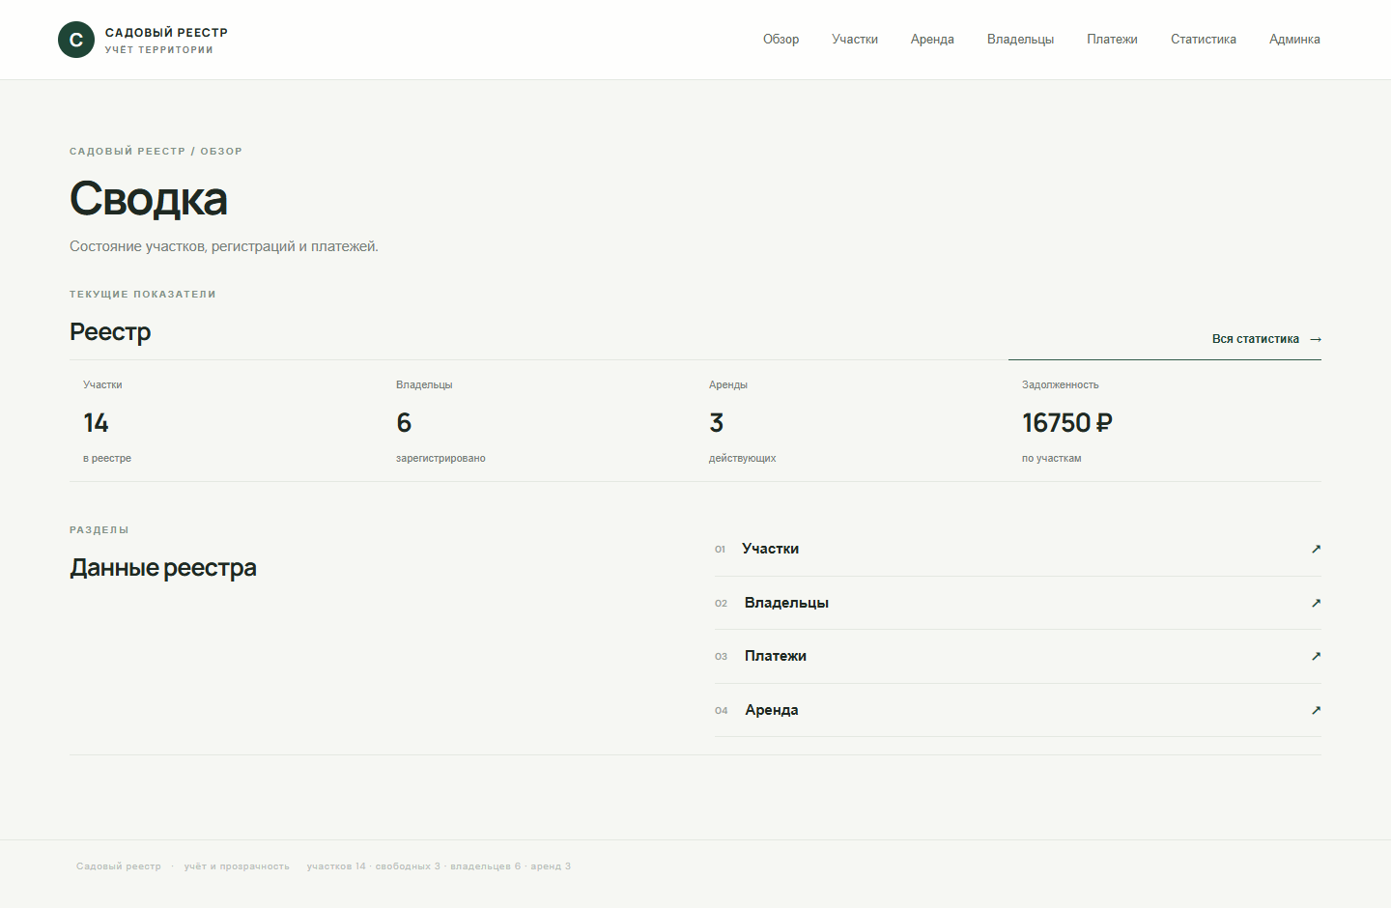
Рисунок А.1 – Главная страница: сводные показатели реестра
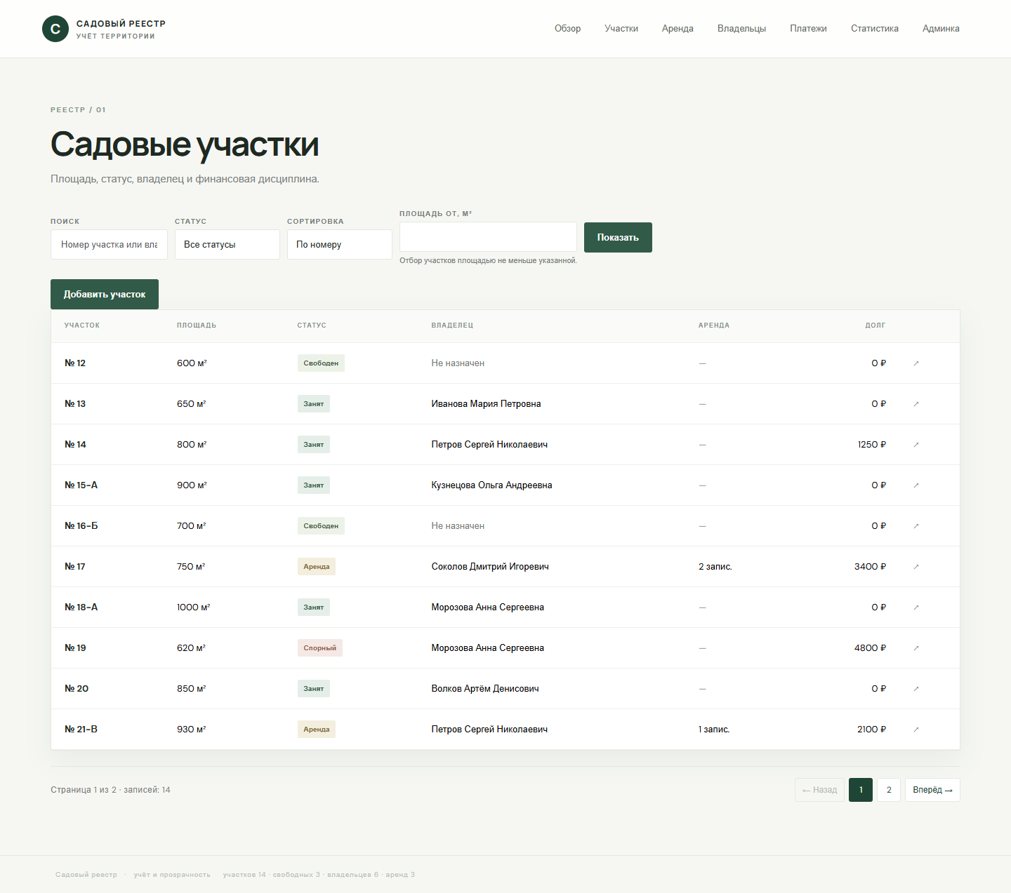
Рисунок А.2 – Реестр участков: поиск, фильтр, сортировка, пагинация
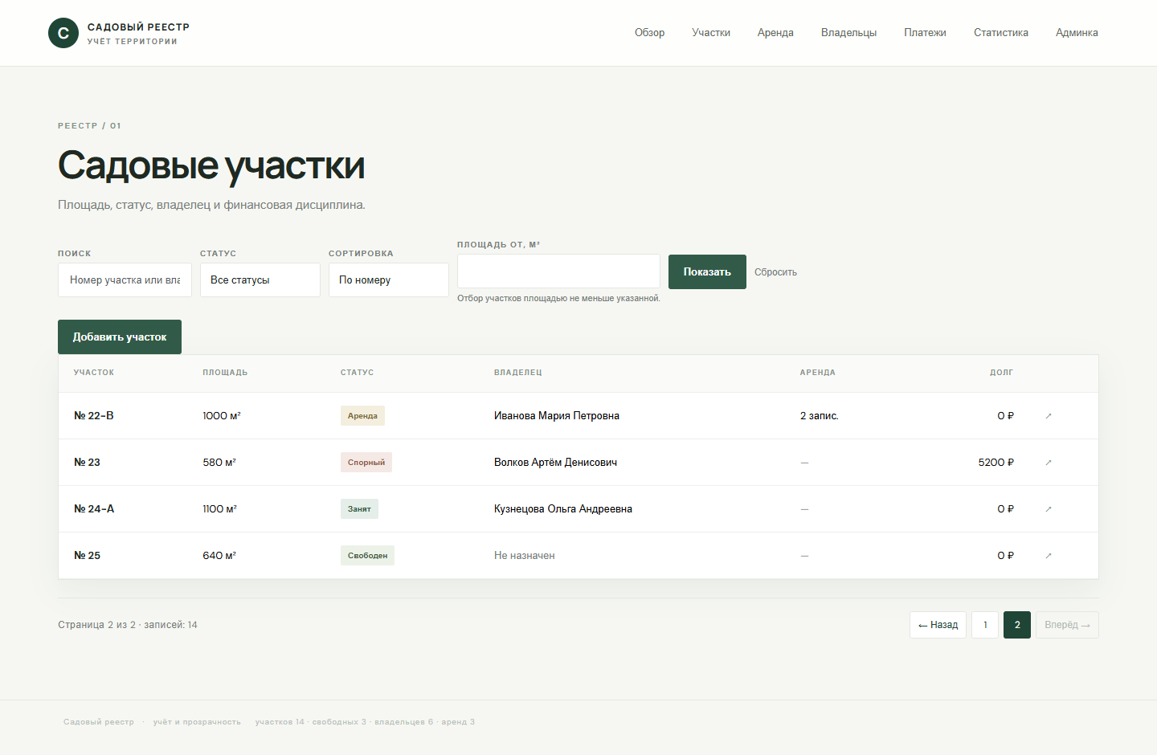
Рисунок А.3 – Вторая страница списка участков
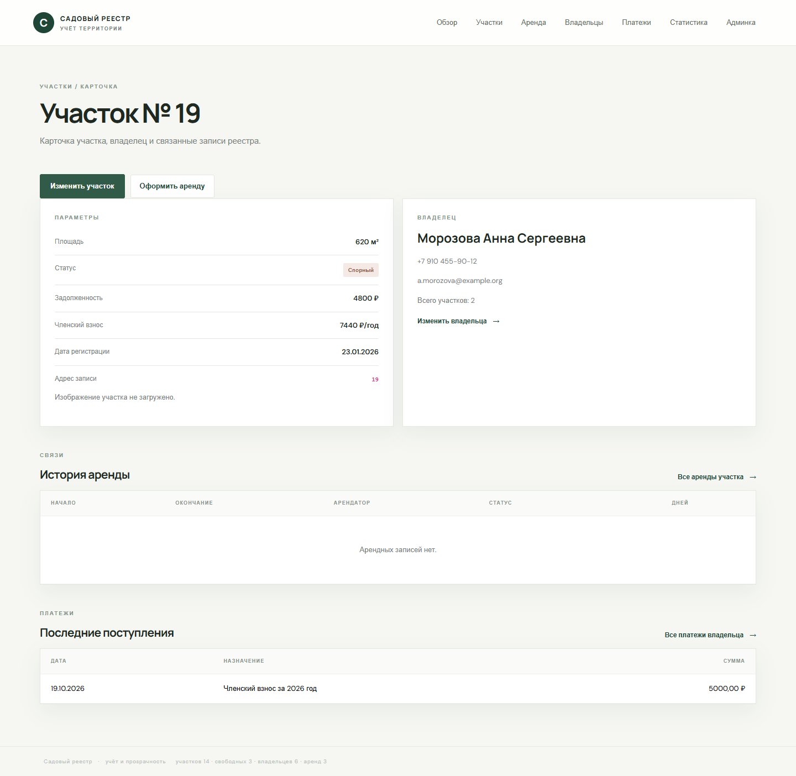
Рисунок А.4 – Карточка участка, владелец и история аренды
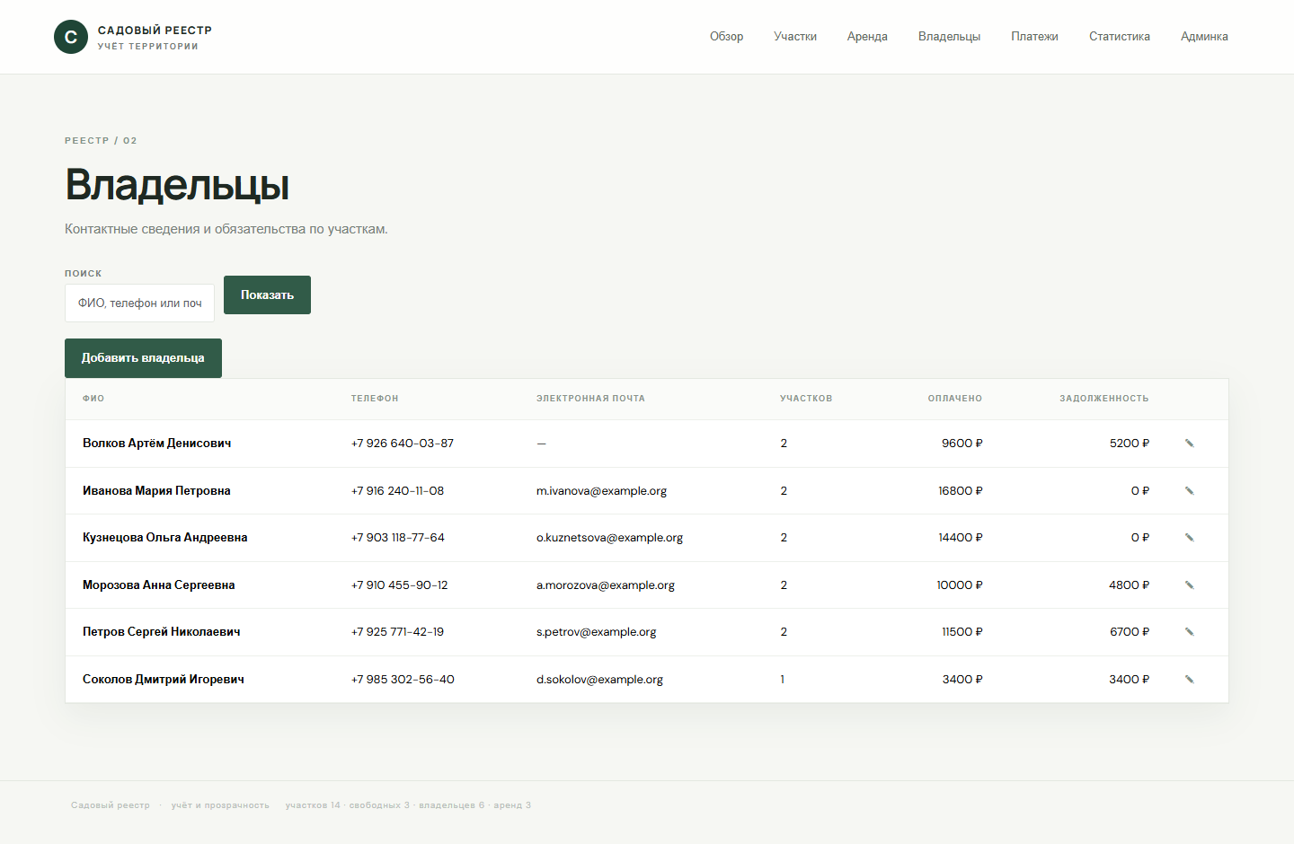
Рисунок А.5 – Реестр владельцев с агрегатами по участкам
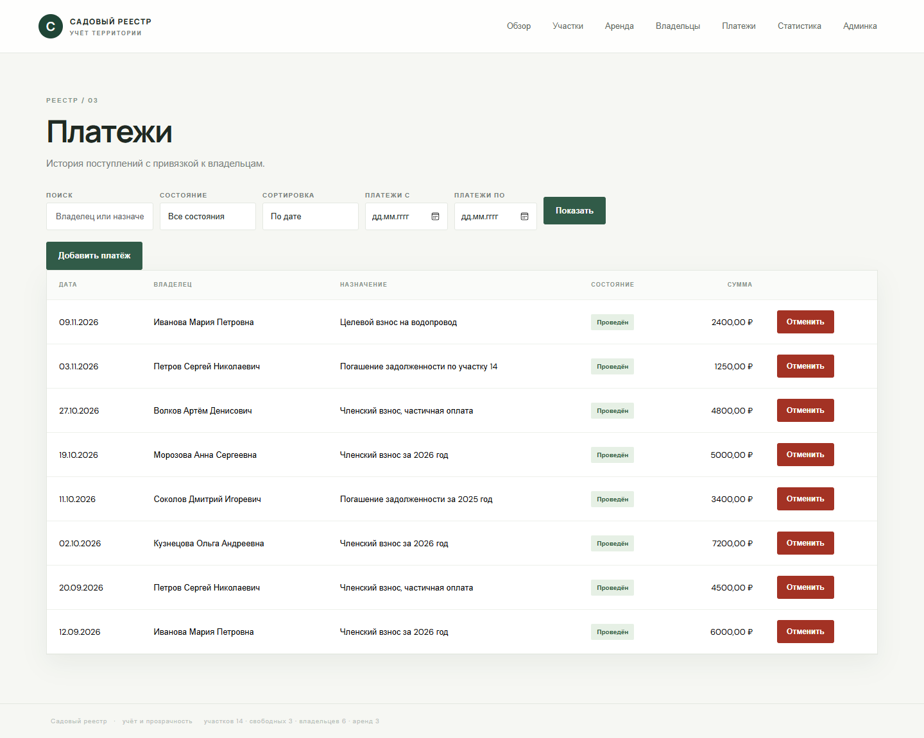
Рисунок А.6 – История платежей
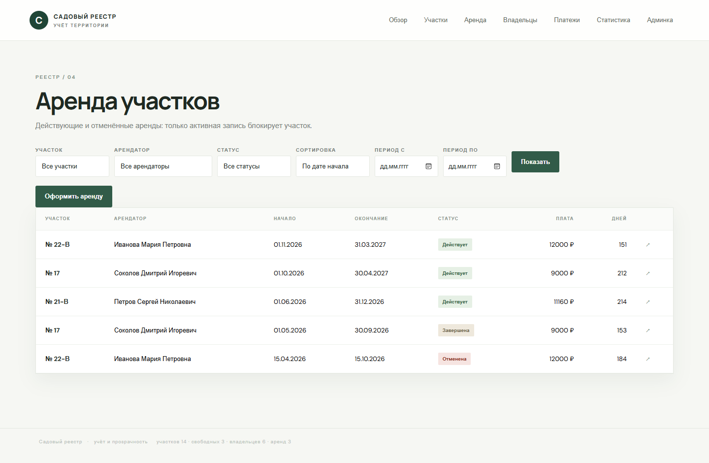
Рисунок А.7 – Реестр аренды участков
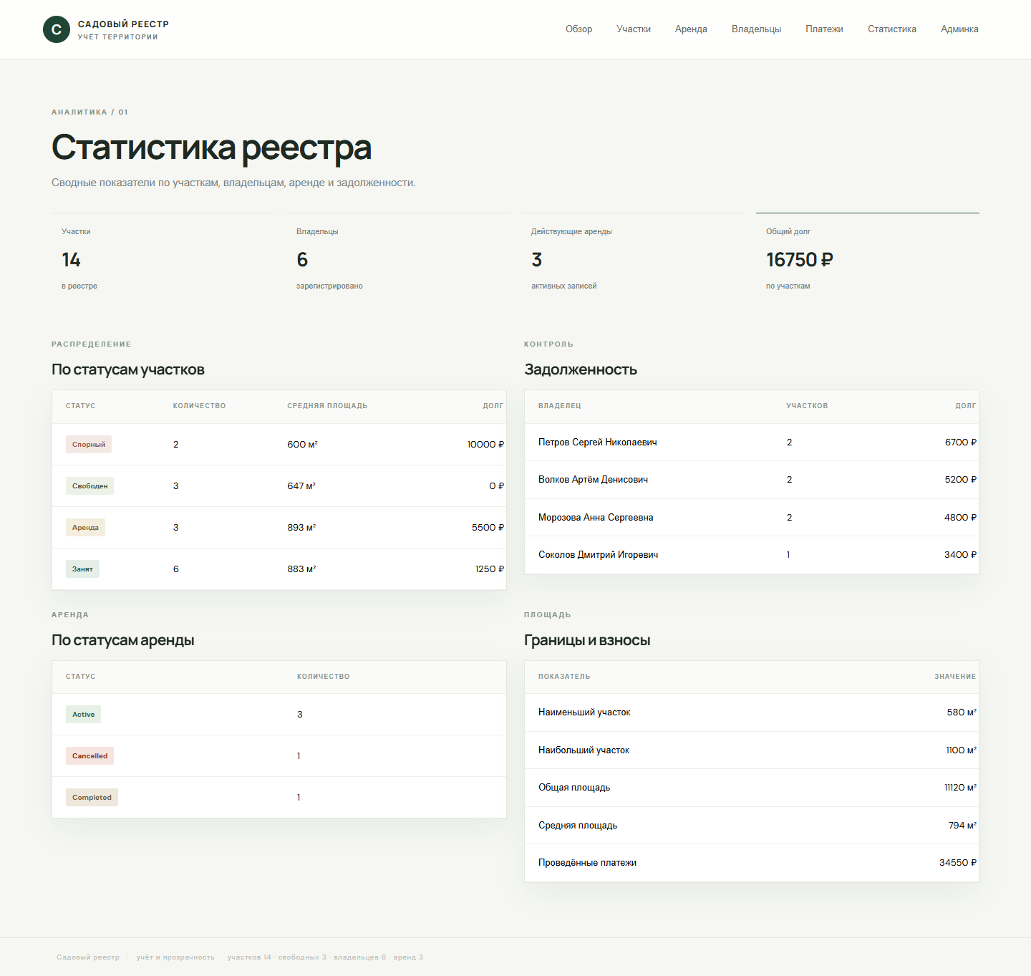
Рисунок А.8 – Страница статистики
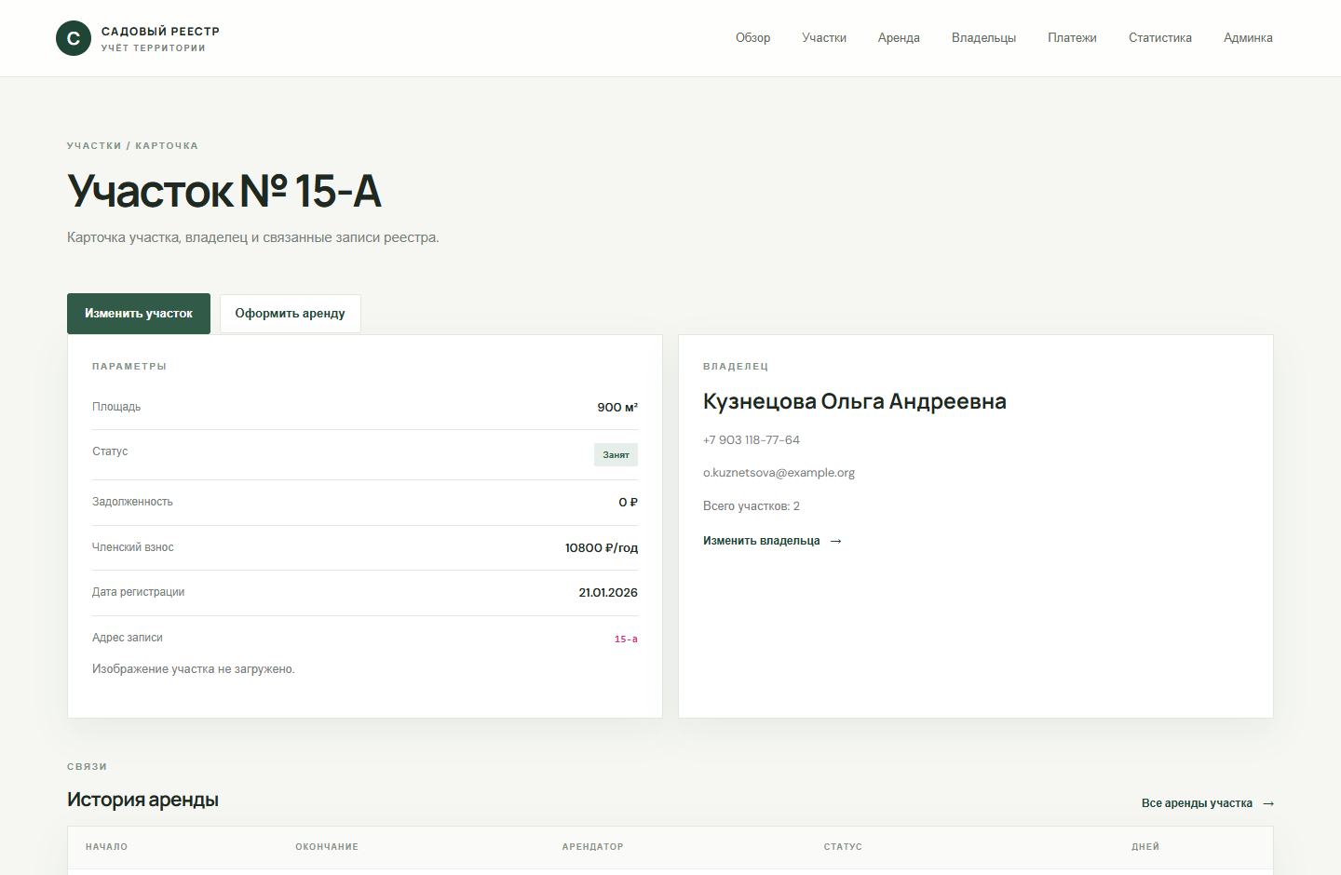
Рисунок А.9 – Совместимый адрес ПР7 перенаправляет на карточку участка

